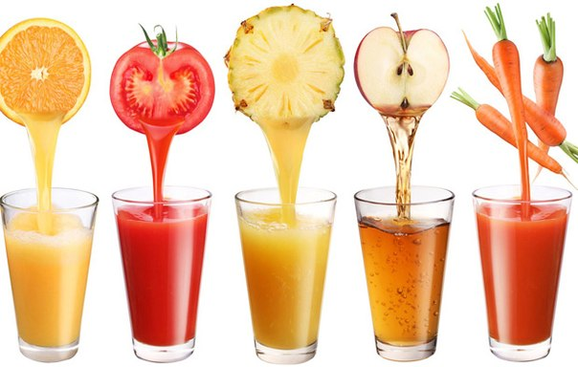
ПРЕГЛЕД НА ПАЗАРА НА ПЛОДОВИ И ЗЕЛЕНЧУКОВИ СОКОВЕ В РУСИЯ

През последните четири години на руския пазар на плодови и зеленчукови сокове* се наблюдава тенденция на умерен ръст на производствените обеми.
В края на 2014 г. производството достигна 2,6 милиарда стандартни кутии, което леко превишава показателите от 2013 г.
В началото на 2015 г. динамиката се промени значително. През първото тримесечие на годината, поради по-ниската покупателна способност на населението и влошаването на общите икономически условия за бизнес в страната - нестабилност на валутния пазар и високите лихви по заемите, обемът на производство на плодови и зеленчукови сокове, в сравнение с периода януари-март 2014 г., е спаднал с 18,1% до 513 милиона стандартни кутии.
Динамика на производството на плодови и зеленчукови сокове в Русия

Заслужава да се отбележи, че най-големите производители на сокове използват предимно вносни концентрати и колебанията на валутния пазар в края на 2014 г. и началото на 2015 г. оказват съществено влияние върху стабилността на руските компании.
Според съюза на производителите на сокове в Русия делът на местните суровини в производството на сокове е само 15%. С въвеждането на забраната за доставка на плодове и зеленчуци от Европейския съюз и редица западни страни руските производители се стремят да разширят плантациите за плодове и зеленчуци в рамките на програмата за заместване на вноса. В бъдеще това ще допринесе съществено за увеличаване на дела на руските суровини в производството на сокове. В държавната програма за развитие на земеделието и регулиране на пазара на селскостопанските продукти, суровини и храни за 2013-2020 г. е планирано засаждането на многогодишни плодови и ягодоплодни насаждения на площ от 6.4 хиляди хектара през 2014 г. Фактически са планирани 8000 хектара насаждения (включително Република Крим и гр. Севастопол). В бъдеще се планира ежегодно разширяване на площите до 2020 г., общо от 8 до 11,5 хиляди хектара. Трябва да се отбележи, че в промишлен мащаб реколта от ябълки и други плодове ще бъде възможно да се събира най-малко след пет години. До този момент преработвателните предприятия ще трябва да се ориентират към доставчици от други държави.
В Русия соковете от ябълки, домати и портокали, както и сокове от тропически и субтропически плодове имат най-голям дял от общото производство.
Структура на производството на плодови и зеленчукови сокове в Русия.
На регионално ниво водеща позиция заема Московска област, чийто дял през 2014 г. е бил 58,7% от общото производство на плодови и зеленчукови сокове.
Сред лидерите в производството на плодови и зеленчукови сокове през 2014 г. също са Самарска област и Краснодарски край. В сравнение с 2013 г. производството на сокове в тези региони се е увеличило съответно с 21.2% и 54.7%. През първото тримесечие на 2015 г., в сравнение с първото тримесечие на 2014 г., на фона на спада в производството на сокове в Русия като цяло, в Самарска област се наблюдава увеличаване на производството с 35.2%.
През 2014 г. вносът на сокове в Русия е бил 239.1 хиляди тона, което с 2.3% е по-малко спрямо 2013 г. През първото тримесечие на 2015 г. вносът е намалял с 42,5% в сравнение със същия период на 2014 г. и е в размер на 32,7 хиляди тона **.
В края на 2014 г., най-голям обем в структурата на доставки на сокове от чужбина, заемат ябълковият и портокаловият сок - съответно 45.6% и 20.4% от общия обем.
Структура на вноса на плодови и зеленчукови сокове в Русия по видове.

През 2014 г. лидери в областта на вноса на сокове в Русия са Китай, Холандия и Бразилия - делът на тези страни представлява съответно 27.9%, 12.5% и 8.5% от общия внос. В сравнение с 2013 г. през 2014 г. обемът на доставките от Китай се е увеличил с една трета, а вносът от Холандия се е увеличил с 15%. През януари-март 2015 г. на първо място, по отношение на вноса на сокове в Русия, е Бразилия с 26,4% от общия внос. По сравнение с първото тримесечие на 2014 г. руските компании са увеличили покупките на сокове бразилско производство с една четвърт.
Делът на Китай през първото тримесечие на 2015 г. възлиза едва на 1.7% от общия внос. Доставките на сокове от тази страна са намалели в сравнение с първото тримесечие на 2014 г. с 94.8%. Резкият спад на вноса на китайски продукти и в същото време растежът на вноса на бразилски сокове вероятно са свързани с ценовата политика на предприятията в тези страни. Също така важна роля играе и преориентацията на руските потребители към отечествени и по-евтини продукти, и като цяло намаляването на покупателната способност на населението на Русия.
Една от причините за увеличението на дела на Полша в структурата на вноса на сокове през първото тримесечие на 2015 г. е свързано със забраната на вноса на плодове в Русия от тази страна, което е довело до увеличаване на предлагането на преработени продукти. В сравнение с първото тримесечие на 2014 г. вносът на сокове от Полша се е увеличил през януари-март 2015 с 2.8 пъти.
За разлика от вноса, износът на плодови и зеленчукови сокове от Русия през 2014 г. се е увеличил с 3,7% и е достигнал 65.2 хиляди тона. През първото тримесечие на 2015 г. износът е нараснал с 36.7% в сравнение с първите три месеца на предходната година и възлиза на 11.5 хиляди тона.
Основните пазари са страните от Митническия съюз. Дяловете на Беларус и Казахстан в структурата на износа от Русия на плодови и зеленчукови сокове през 2014 г. са били съответно 45.1 и 31.9%.
В средносрочен план при стабилизиране на икономическата ситуация в страната трябва да се очаква планирано нарастване на вътрешния обем на производство на плодови и зеленчукови сокове с 3-5% годишно. Подобна динамика ще бъде обусловена от увеличението на вътрешното потребление на сокове, поради естествения прираст на населението в страната и ръста на населението на Русия след присъединяването на Крим. Освен това може да се очаква увеличение на износа на плодови и зеленчукови сокове през следващите години, поради обезценяването на руската рубла и следователно продуктите от местни производители стават по-конкурентоспособни на чуждестранните пазари. В същото време сдържащ фактор за руския пазар на сокове се явява намаляването на покупателната способност. Въпреки това този фактор вероятно ще послужи като катализатор за увеличаване на продажбите на евтини марки и намаляване на дела на по-скъпи марки.
* Данните са представени, като са взети под внимание доставките в страните от Митническия съюз.
** Данните са представени, без да се вземат под внимание доставките за страните от Митническия съюз.
*** Обемът на производството е преизчислен от условни кутии за тон по методика на Росстат.

http://www.foodmarket.spb.ru/

